

|  |  |  |  |  |  |  |  |  |  |  |  |  |
| --- | --- | --- | --- | --- | --- | --- | --- | --- | --- | --- | --- | --- |
| Институт радиоэлектроники и информационных технологий  |  |  |  | | --- | --- | --- | | Оценка |  | | | Руководитель проекта | | | |  |  | | | Члены комиссии | |  | |

|  |
| --- |
| Министерство образования и науки российской федерации |
| Федеральное государственное автономное образовательное |
| учреждение высшего образования |
| «**Уральский федеральный университет имени первого Президента** |
| **России Б.Н.Ельцина» (УрФУ)** |

|  |
| --- |
|  |

|  |  |
| --- | --- |
| Дата защиты |  |

|  |
| --- |
| **Отсчет** |
| **о проекте** |

|  |  |
| --- | --- |
| по теме: | «Обучающая игра» |
|  | |

|  |  |  |  |  |  |  |  |
| --- | --- | --- | --- | --- | --- | --- | --- |
| Студент: |  |  |  |  |  | |  |
| Фамилия: |  | |  |  |  | |  |
| Имя: |  | Отчество: |  | | Подпись: |  | |
| Группа: |  |  |  |  |  | |  |

За основу интерфейса взято приложение «FL Studio», поскольку приложение разрабатывается для обучения работе в этой программе.

Распределение ролей:   
Семён Проданчук – тимлид, главный дизайнер. В обязанности входит создание дизайн-макетов, выделение стейкхолдеров и юзеркейсов.   
Кирилл Васькин - технический специалист. Ответственный за техническое задание и подготовку презентации.   
Вячеслав Темняков – специалист по продакшену. Обязанности: анализ рынка, помощь в подготовке презентации.

## Цель проекта

Целью данного проекта является разработка windows приложения с последующим размещением в сети Интернет.

## Приложение должно обеспечивать реализацию следующих функций:

* Образовательная:

Приложение должно обеспечивать образование пользователей.

* Информационная:

Приложение позволит пользователям больше узнать о тех вещах, которым их будут обучать.

## Сроки выполнения

Планируется закончить работу над проектом к 23 декабря 2019 года.

Распределение ролей:   
Семён Проданчук – тимлид, главный дизайнер. В обязанности входит создание дизайн-макетов, выделение стейкхолдеров и юзеркейсов.   
Кирилл Васькин - технический специалист. Ответственный за техническое задание и подготовку презентации.   
Вячеслав Темняков – специалист по продакшену. Обязанности: анализ рынка, распределение ролей, помощь в подготовке презентации.

## Общие требования к приложению

* **Стилистическое оформление**

Стилистическое оформление приложения должно соответствовать корпоративному стилю и использовать его цветовые и графические элементы. Допустимо использование серого, серо-голубого, белого, красного, зелёного и черного цвета.

* **Требования к верстке**

Приложение разрабатывается **под базовое** разрешение экрана 800*600 пкс и выше.

## Описание страниц (рабочих окон) приложения

## Главный экран

Данный экран является точкой входа в приложение. Он позволяет пользователю начать взаимодействие с приложением путем нажатия кнопки «START».

## Выбор уровня сложности

Предполагается наличие трёх уровней сложности. Выбрав один из трех уровней, пользователь попадает уже в саму игру, контент которой зависит от выбора уровня.

## Описание уровня

Игровой уровень состоит из звуковых дорожек, на которые пользователь должен будет расставить инструменты. Инструменты расставляются с использованием подсказок в приложении.

## Описание реализации продукта

Перед началом работы над приложением необходимо продумать сценарий работы и создать макеты по этим сценариям. Необходимо было сделать такой дизайн, который был бы интуитивно понятен пользователю и удобен в использовании.

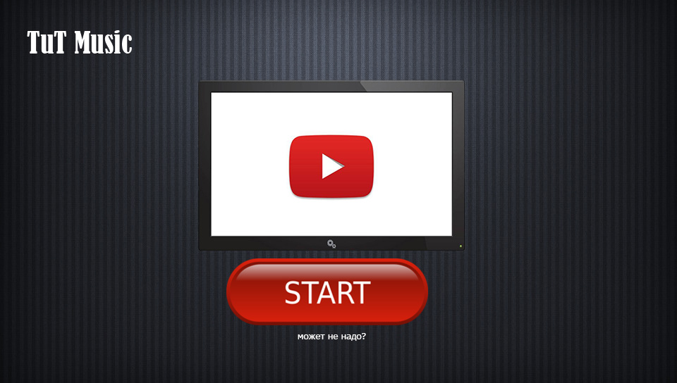

Рисунок 1 - Главная страница

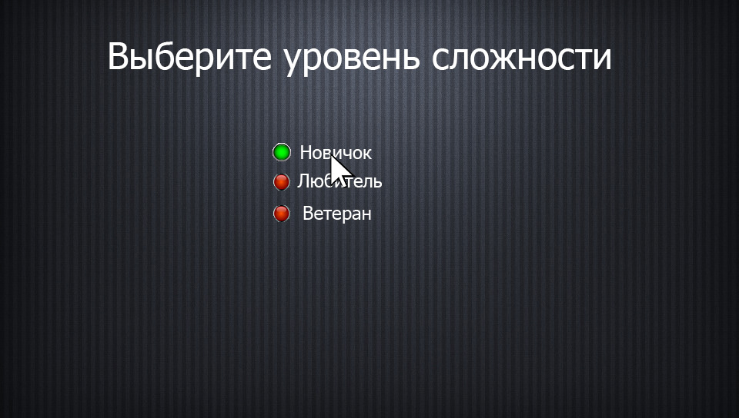

Рисунок 2 - выбор уровня сложности

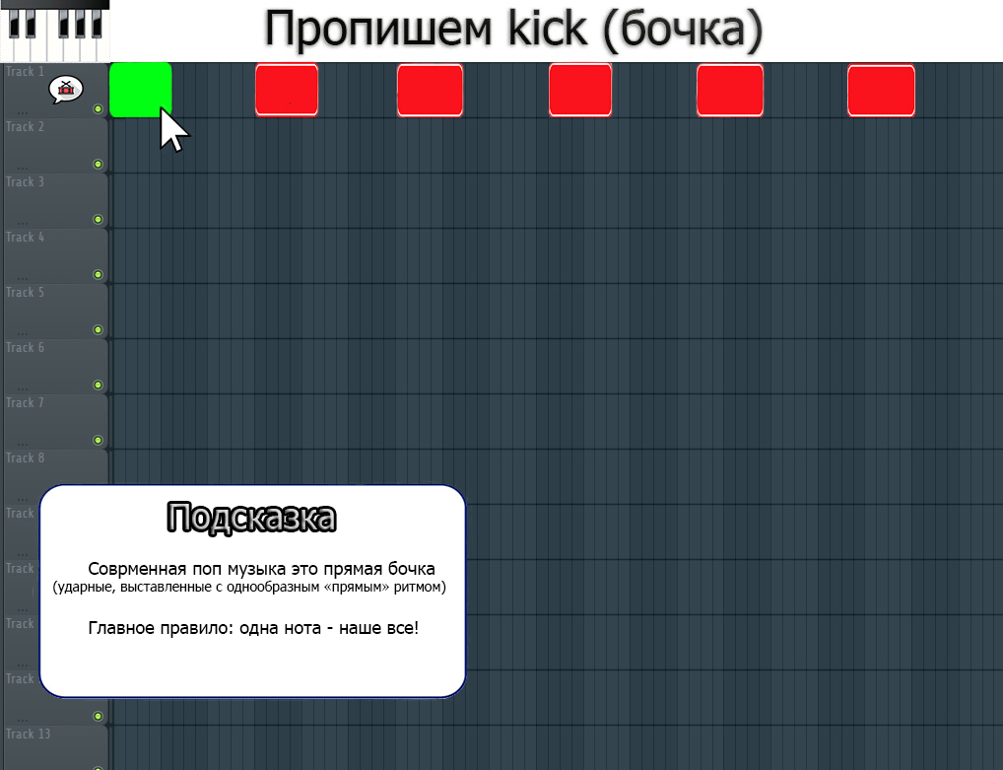

Рисунок 3 - Первый этап

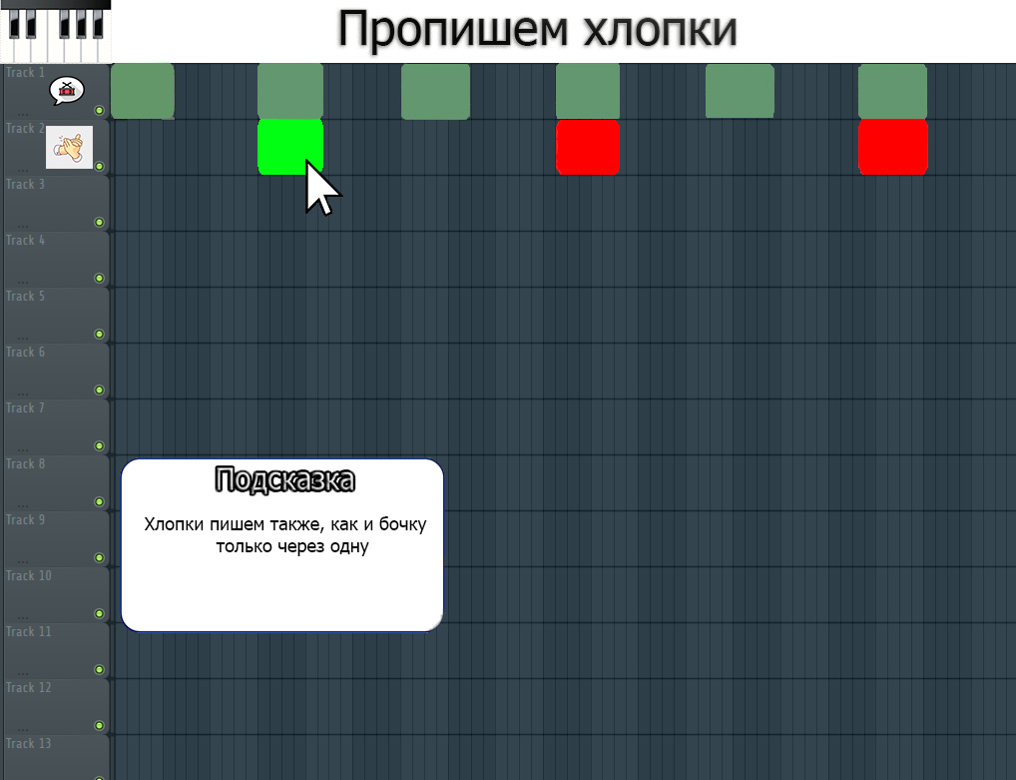

Рисунок 4 - Этап хлопков

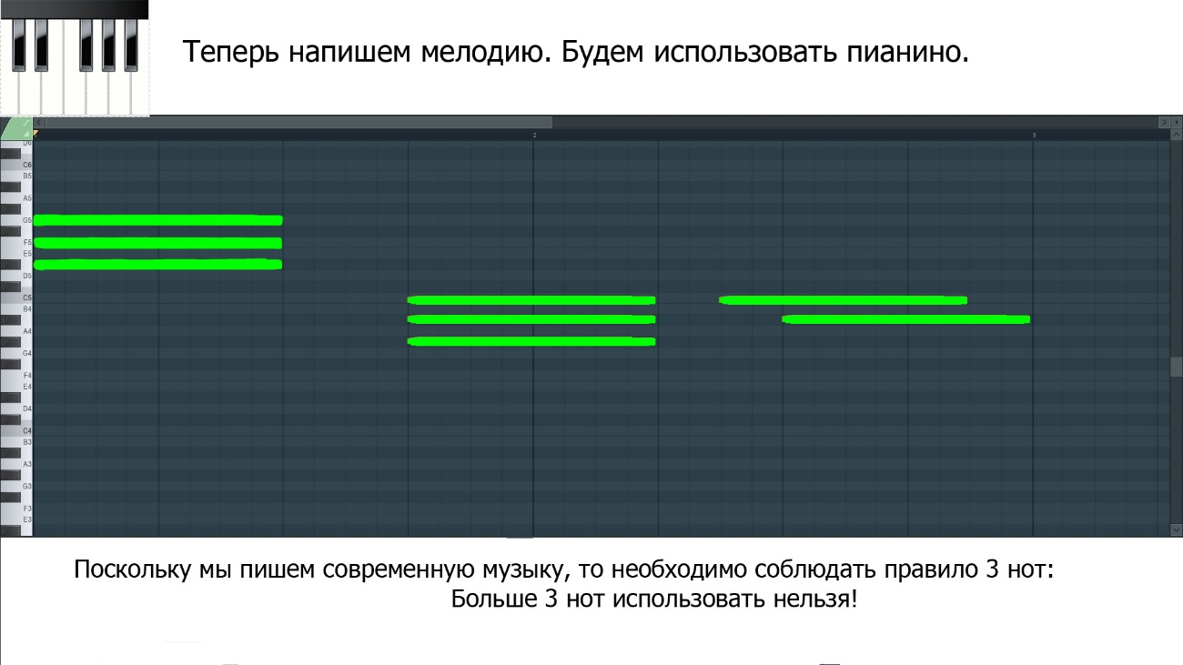

Рисунок 5 – Мелодия

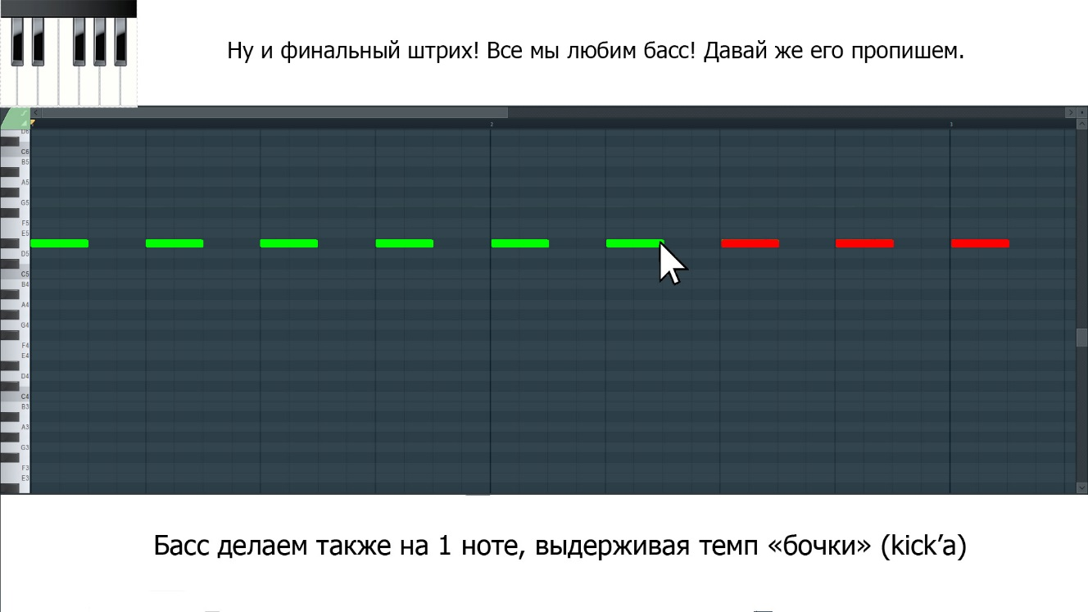

Рисунок 6 – ББАСССССССССС

Как можно заметить по рисункам, интерфейс выполнен на основе интерфейса FL Studio. Сделано это для того, чтобы переход с наше игры на настоящую программу был незаметен.

Таблица 1 – График выполнения работ

|  |  |  |  |
| --- | --- | --- | --- |
| 1 | Появление и разработка идеи | 12.09.2019-20.09.2019 | Сформирована идея и продуман дизайн |
| 2 | Первый вариант макетов | 31.09.2019 – 15.10.2019 | Создан первый вариант интерфейса |
| 3 | Создание макетов | 15.10.2019-21.10.2109 | Окончательный вариант интерфейса |
| 4 | Разработка стека технологий | 22.10.2019-25.10.2019 | Первый вариант стека. |
| 5 | Разработка ТЗ | 27.10.2019-05.11.2019 | Первый вариант ТЗ |
| 6 | Тз | 10.11.2019-14.11.2019 | Окончательный вариант ТЗ |
| 7 | Презентация, стек | 01.12.2019-10.12.2019 | Первый вариант презентации и окончательный вариант стека |
| 8 | Полный проект | 20.12.2019-22.12.2019 | Последние поправки и подготовка к защите |

## Требования к графике/арт-дизайну/звуку

Графика должна быть такой, чтобы игра смогла запуститься на большинстве современных ПК.

Приложение должно иметь интерфейс, соответствующий дизайн-макетам, предоставленным в отдельном файле.

В приложении требуются только звуки музыкальных инструментов и подсказок. Звуки подсказок не должны быть слишком громкими.

## Стейкхолдеры

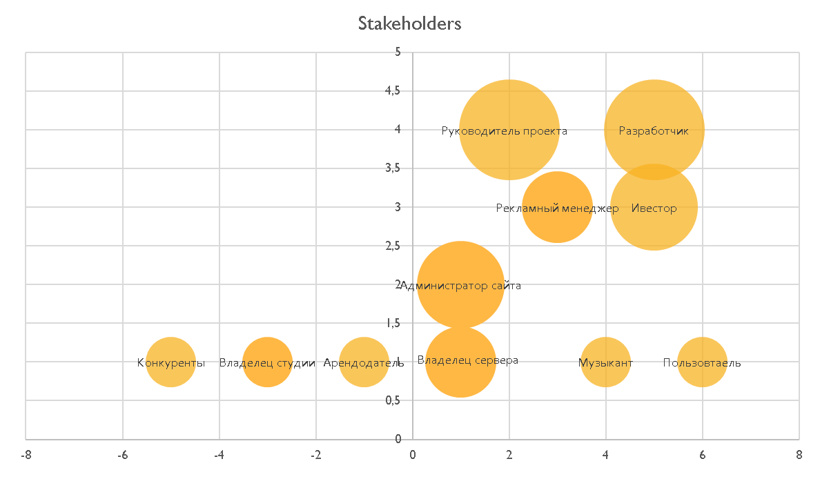

С правой верхней стороны диаграммы, у нас те, кто «ЗА» проект, и кто действительно может и хочет ему помочь. Это наши основные союзники, их нужно всячески информировать о ходе проекта, активно вовлекать в процесс разработки и при необходимости просить помощи и защиты, а также максимально контактировать лично. В правильном проекте (см. правый верхний угол диаграммы) всегда находится спонсор, а если сильно повезло – то и заказчик.

В правом нижнем углу диаграммы находятся те, кто на ход проекта существенного влияния оказать не может, но самому проекту рады и ждут от него позитивных изменений. Их мы регулярно информируем и поддерживаем интерес и на этапе масштабного внедрения результатов проекта они будут очень значительной «боевой силой».

В левом верхнем углу диаграммы – опасность! Это те люди, которые крайне не одобряют проект и готовы сделать все, чтобы он прекратил своё существование.

Мы обязаны, в силу своих полномочий и компетенций, донести до этих людей, какую выгоду и пользу они получат при внедрении и применении на практике нашего проекта.

Мы согласны, что не всегда разработчикам удаётся убедить данную категорию людей (попробуйте объяснить «топу», что ему станет хорошо, когда вы внедрите новую систему, которая позволит сократите половину его департамента), но мы обязаны и будем убеждать их в пользе нашего проекта.

И в случае неудачи нашей попытки убеждения, необходимо вывести этих людей и их задачи из активной зоны проекта. А если не получится исключить данных людей из проекта – «спрятаться за спину» спонсора и оставить взаимодействие с этими товарищами ему.

В левом нижнем углу диаграммы – те, кому проект не нравится, но возможности (власти) что-то поменять у них нет. Чаще всего это пользователи, не желающие менять устоявшиеся процессы работы. За этими людьми нужно активно следить (чтобы не начали «вредить») и регулярно их информировать (очень кратко). В целом можно поменять их отношение к проекту на нейтральное, если это будет критически важно для работы проекта, но это потребует множества усилий и времени.

Анализ рынка

На сегодняшний день, рынка подобных обучающих программ как такового нет. Распространены в основном только различные Youtube каналы и дайджесты. Обучение осуществляется так: пользователь смотрит видео и идёт повторять увиденное в специальной программе. Сейчас используется система «двух вкладок», то есть в одной вкладке пользователь непосредственно получает информацию, навыки, а во второй из использует. В нашей же программе реализуется система «одной вкладки», пользователь получает навыки и использует их в одном месте. Именно потому, что этот рынок не освоен мы уверены, что его можно и нужно осваивать.

Стек технологий

Язык программирования: C#;

Платформа: .NET;

Дизайн-макеты: Photoshop, Figma;

Модули программы

1. Меню (Стартовый экран)
2. Выбор уровня сложности
3. Работа со звуковой дорожкой

## Юз кейсы

|  |  |  |  |
| --- | --- | --- | --- |
| № шага | Действующее лицо | Шаг | Комментарий |
| 1 | Игра (наш проект) | Запускается в окне браузера |  |
| 2 | Пользователь | Нажимает на кнопку  “СТАРТ” |  |
| 2. | Пользователь | Также может нажать на видеогайд прикрепленный на той же странице |  |
| 3 | Игра | Предлагает выбрать уровень сложности | Их всего три: новичок, любитель и ветеран |
| 4 | Пользователь | Выбирает уровень (новичок, к примеру) |  |
| 5 | Игра | Предлагает написать самый простой минус в стиле современной поп-музыки |  |
| 5.1 | Игра | Предлагает прописать ударные | Бочка (kick), хлопки (claps) |
|  | Игра | Предлагает прописать  простую мелодию | Пианино на 2 нотах |
| 6 | Пользователь | Выполняет все действия |  |
| 7 | Игра | Компилирует все в один трек | Для новичка это делается автоматически |
| 8 | Пользователь | Наслаждается результатом | Готовый минус |

## Геймплей

Игра: «Предлагает пользователю выбрать уровень сложности»

Пользователь: «Выбирает уровень новичок. Нажимает на кнопку старт»

Игра: «Предлагает посмотреть видеогайд по написанию современной музыки»

Пользователь: «Пропускает этот пункт и переходит к самой игре»

Игра: «Предлагает написать простейшую мелодию.»

Игра: «Сначала предлагает прописать ударные и хлопки.»

Пользователь: «Расставляет ударные по подсвеченным местам.»

Игра: «Предлагает прописать простую мелодию клавишных.»

Пользователь: «Расставляет пианино по двум нотам, на выделенные места.»

Игра: «Собирает всё в один трек.»

Пользователь: «Получает готовый минус и наслаждается результатом.»